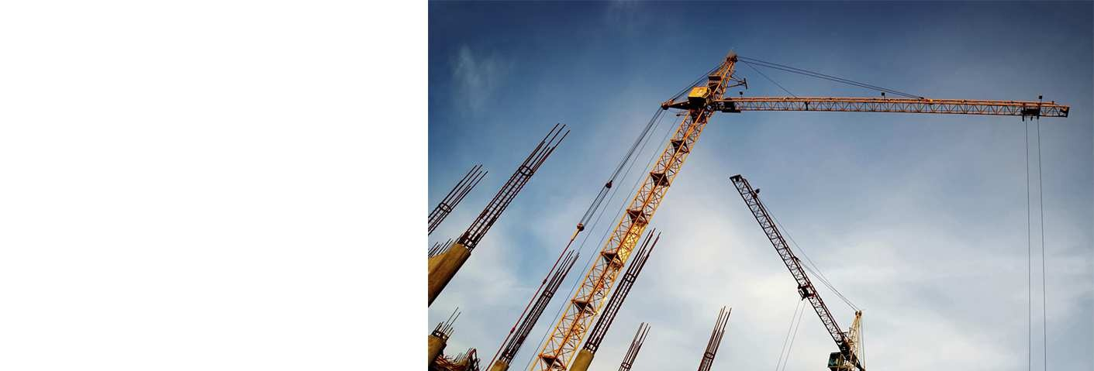

ГОСУДАРСТВЕННАЯ ПРОГРАММА ФИНАНСОВОЙ ПОДДЕРЖКИ МАЛОГО И СРЕДНЕГО
ПРЕДПРИНИМАТЕЛЬСТВА

Апрель 2016 www.mspbank.ru

О ЧЕМ ПОЙДЕТ РЕЧЬ

Стратегия МСП Банка на 2016 – 2020 годы
1

Государственная программа финансовой поддержки МСП
2
3 Механизмы реализации программы

МСП БАНК – дочерняя организация

АО «Корпорация «МСП»)

С 2004 ГОДА реализует

ГОСУДАРСТВЕННУЮ ПРОГРАММУ
финансовой поддержки МСП

С 2013 ГОДА реализует
ГАРАНТИЙНУЮ поддержку МСП

С 2016 ГОДА – участник

Национальной гарантийной системы

МСП Банк

04

ЗАДАЧИ

 Увеличение средств, доведенных до субъектов МСП, на период до
2020 года БОЛЕЕ ЧЕМ В 2 РАЗА
 Предоставление гарантий коммерческим банкам, обеспечивающих обязательства субъектов МСП
 Развитие партнерской сети в моногородах «КРАСНОЙ» И «ЖЕЛТОЙ»
ЗОН, в регионах с приоритетом государственного развития
 Поддержка МСП – поставщиков крупных предприятий и компаний с госучастием: «МАЛОЕ ПРИ БОЛЬШОМ»

 Поддержка МСП – резидентов индустриальных/техно-парков и управляющих компаний

МСП Банк

05

2-Х УРОВНЕВАЯ
финансовая поддержка

1

ГАРАНТИЙНАЯ
поддержка

2

НЕФИНАНСОВАЯ ПОДДЕРЖКА:
 информационная поддержка, организация партнерских мероприятий
 аналитические исследования
 улучшение делового климата
 консультационная и методологическая поддержка субъектов МСП

3

МЕХАНИЗМЫ РЕАЛИЗАЦИИ ПРОГРАММЫ

МСП Банк

06

ДВУХУРОВНЕВАЯ СИСТЕМА ФИНАНСИРОВАНИЯ

МСП Банк

Банки
Лизинговые компании
Факторинговые компании
МФО,
региональные фонды

МАЛЫЕ И СРЕДНИЕ ПРЕДПРИЯТИЯ

МСП Банк

07

1
ПОДДЕРЖКА ИНВЕСТИЦИЙ
2

3
ПОДДЕРЖКА МСП В СЛОЖНЫХ
РЕГИОНАХ
5
ПОДДЕРЖКА НАЧИНАЮЩИХ МСП
4  Микрозаймы

 Кредиты
 Лизинг
 Гарантии
 Займы
АНТИКРИЗИСНАЯ ПОДДЕРЖКА

 Кредиты
 Лизинг

 Кредиты
 Лизинг
ПОДДЕРЖКА
ЦЕЛЕВЫХ СЕГМЕНТОВ

 Кредиты
 Лизинг
 Факторинг
СНИЖЕНИЕ РИСКОВ НЕПЛАТЕЖЕЙ

 Факторинг

ПРОДУКТОВАЯ
ЛИНЕЙКА

МСП Банк

08

1

КРЕДИТОВАНИЕ (банки-партнеры)

Кредитный продукт «МСП-Инвестиции»
Сумма до 150 млн рублей Срок от 3 до 7 лет
Ставка до 15,25% годовых
(при гарантийной поддержке до 11,4%)
2 ЛИЗИНГ (лизинговые организации)

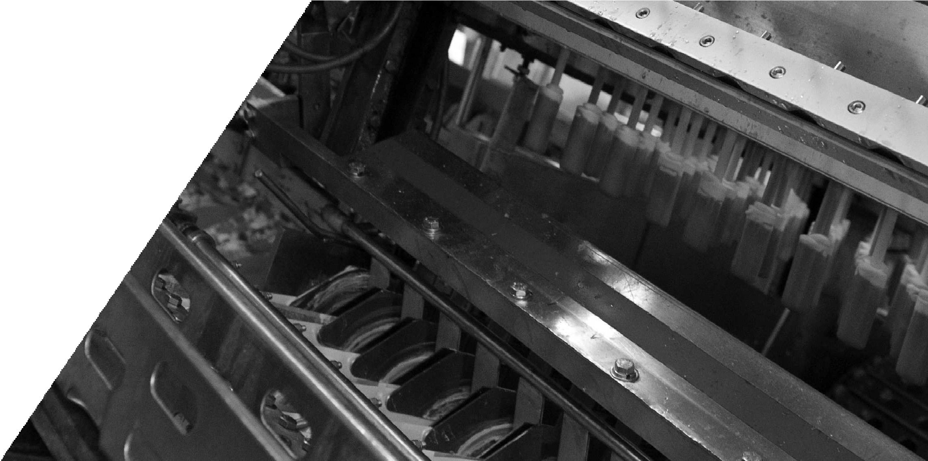Продукт «Лизинг – Целевой)
Сумма от 300 тыс до 150 млн рублей Срок от 2 года до 5 лет
3
ЗАЙМЫ (Фонды поддержки) Продукт «Инвест. заем МСП» Сумма от 1 до 15 млн рублей Срок от 3 года до 5 лет
Ставка не более 19,5%

ПОДДЕРЖКА
инвестиционных ПРОЕКТОВ МСП

МСП Банк

09

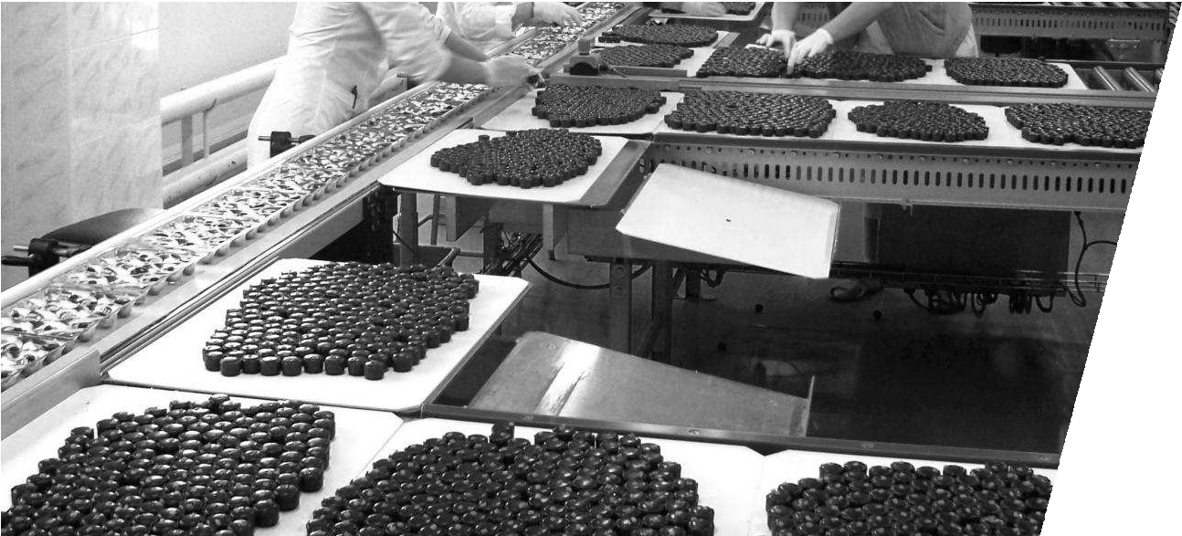ПОДДЕРЖКА В ПРИОРИТЕТНЫХ РЕГИОНАХ И МОНОГОРОДАХ
 Кредитный продукт «МСП – Регион»
(банки-партнеры)
срок от 1 до 7лет
сумма до 60 млн рублей ставка до 13,5% годовых

 Лизинг – Региональный потенциал
(лизинговые организации)
срок от 3 до 5 лет
сумма от 150 тыс. до 30 млн рублей

МСП Банк

10

ПОДДЕРЖКА ЦЕЛЕВЫХ СЕГМЕНТОВ
- резиденты индустриальных (техно) парков
- исполнители заказов для Крупных предприятий
- экспортеры

КРЕДИТОВАНИЕ (в рамках продукта «МСП-Приоритет»)
до 150 млн. рублей на срок от 1 года до 5 лет по ставке до 15,5% годовых

ЛИЗИНГ (в рамках продукта «Лизинг – Приоритет МСП»)
от 150 тыс. до 60 млн. рублей на срок от 2 до 5 лет

ФАКТОРИНГ ( в рамках продукта «Фактор развития»)
до 150 млн. рублей на срок не более 180 дней по ставке не более 16% (через банки), не более 18% (через факторинговые организации)

МСП Банк

11

АНТИКРИЗИСНАЯ ПОДДЕРЖКА

- Реструктуризация / погашение обязательств Субъектов МСП по ранее полученному кредиту
- Кредитование субъекта МСП для исполнения им обязательств по возмещению выплаченных банком сумм по ранее открытым по поручению Субъекта МСП аккредитивам
- Дополнительное финансирование проекта Субъекта МСП, связанное с реализацией ранее начатого проекта
- Рефинансирование договоров финансовой аренды (лизинга), заключенных не позднее 01 октября
2014 года

КРЕДИТОВАНИЕ

Продукт «МСП-Дуэт»
Срок до 7 лет
Сумма до 150 млн рублей
Ставка от 9,9% (для резидентов парков)
до 14,4% годовых

 ЛИЗИНГ

Продукт «Лизинг – Выгодные условия»
Срок до 5 лет
Сумма до 150 млн рублей

МСП Банк

12

МИКРОФИНАНСИРОВАНИЕ
ФАКТОРИНГ

Микрозаймы реализуются через микрофинансовые организации, региональные фонды поддержки МСП, кредитные кооперативы
1
2

До 3 млн. рублей на срок до 5 лет по ставке до 25,5% годовых

Факторинг реализуется через банки-партнеры
3
4
и факторинговые организации
До 150 млн. рублей по ставке не более 20% (через банки), не более 23% (через факторинговые организации)

МСП Банк

13

1
ЦЕЛЬ
Предоставление банковских гарантий СРЕДНЕМУ БИЗНЕСУ

ОТБОР
Критерии отбора утверждаются МЭР РФ
2

ВАЖНО
Гарантия
до 50% долга по кредиту

3

ГАРАНТИЙНАЯ ПОДДЕРЖКА
МСП БАНКА

Постановление Правительства РФ от 28.12.2012 № 1451
УСЛОВИЯ 4
- реализуемый проект является инвестиционным
- стоимость проекта – от 30 млн. до 2 млрд. рублей
- не менее 70% стоимости – капитальные вложения
- срок – от 2 до 10 лет
- комиссия – от 1,5% до 1,8% годовых

МСП Банк

14

1
ЦЕЛЬ
Повышение доступности финансирования

СЕГМЕНТ
Субъекты МАЛОГО И СРЕДНЕГО
бизнеса
2

ВАЖНО
Гарантия
до 50% долга по кредиту
(до 70% при участии РГО)
3

ГАРАНТИЙНАЯ ПОДДЕРЖКА
МСП БАНКА

(Национальная гарантийная система)
УСЛОВИЯ 4
- размер гарантии – до 50 млн рублей
- срок – до 15 лет
- комиссия – 1,25%

МСП Банк

15

ТРЕБОВАНИЯ К ЗАЕМЩИКУ
(к регламенту отбора Субъектов МСП)

Гарантия может быть предоставлена если Заемщик:

- является субъектом малого или среднего предпринимательства в соответствии с требованиями Федерального Закона от 24.07.2007 № 209-ФЗ «О развитии малого и среднего предпринимательства в Российской Федерации»

- не имеет на дату выдачи независимой гарантии просроченной задолженности по начисленным налогам, сборам и иным обязательным платежам перед бюджетами всех уровней

- В отношении него не применяются процедуры несостоятельности (банкротства), в том числе наблюдение, финансовое оздоровление, внешнее управление, конкурсное производство либо санкции в виде аннулирования или приостановления действия лицензии (в случае, если деятельность субъекта подлежит лицензированию)

- предоставил обеспечение возврата кредита и уплаты процентов в части, не обеспечиваемой поручительством РГО и/или Независимой гарантией

- уплатил в установленном порядке вознаграждение за выдачу гарантии

МСП Банк

16

ГАРАНТИЙНЫЕ ПРОДУКТЫ

ОСНОВНЫЕ ПРОДУКТЫ (ДЛЯ ВСЕХ СУБЪЕКТОВ МСП)
- ПРЯМАЯ ГАРАНТИЯ ДЛЯ ИНВЕСТИЦИЙ
- ПРЯМАЯ ГАРАНТИЯ ДЛЯ ОБЕСПЕЧЕНИЯ КРЕДИТОВ ДЛЯ НЕТОРГОВОГО СЕКТОРА С ЦЕЛЬЮ ПОПОЛНЕНИЯ ОБОРОТНЫХ СРЕДСТВ

ПРОДУКТЫ ДЛЯ УЧАСТНИКОВ ГОСУДАРСТВЕННЫХ И МУНИЦПАЛЬНЫХ ЗАКУПОК (44-ФЗ и 223-ФЗ)
- ПРЯМАЯ ГАРАНТИЯ ДЛЯ ОБЕСПЕЧЕНИЯ ГАРАНТИИ ИСПОЛНЕНИЯ КОНТРАКТА
- ПРЯМАЯ ГАРАНТИЯ ДЛЯ ОБЕСПЕЧЕНИЯ КРЕДИТОВ НА ИСПОЛНЕНИЕ КОНТРАКТОВ

ПРОДУКТЫ ДЛЯ ЗАСТРОЙЩИКОВ И КОМПАНИЙ, ОСУЩЕСТВЛЯЮЩИХ СОЗДАНИЕ ИНДУСТРИАЛЬНЫХ ПАРКОВ
- ПРЯМАЯ ГАРАНТИЯ ДЛЯ ЗАСТРОЙЩИКОВ
- ПРЯМАЯ ГАРАНТИЯ ДЛЯ ОБЕСПЕЧЕНИЯ ФИНАНСИРОВАНИЯ ИНДУСТРИАЛЬНЫХ ПАРКОВ
- ПРЯМАЯ ГАРАНТИЯ ДЛЯ ОБЕСПЕЧЕНИЯ КРЕДИТОВ ДЛЯ НЕТОРГОВОГО СЕКТОРА С ЦЕЛЬЮ ПОПОЛНЕНИЯ ОБОРОТНЫХ СРЕДСТВ

ПРОДУКТЫ ДЛЯ СУБЪЕКТОВ МСП, КОТОРЫМ ТРЕБУЕТСЯ ИЗМЕНИТЬ УСЛОВИЯ ПО ДЕЙСТВУЮЩИМ КРЕДИТНЫМ ДОГОВОРАМ
- ПРЯМАЯ ГАРАНТИЯ ДЛЯ ОБЕСПЕЧЕНИЯ ВЫДАННЫХ КРЕДИТОВ
- ПРЯМАЯ ГАРАНТИЯ ДЛЯ ОБЕСПЕЧЕНИЯ РЕСТРУКТУРИЕМЫХ/РЕФИНАНСИРУЕМЫХ КРЕДИТОВ

МСП Банк

21

КОНТАКТЫ

МСП БАНК АДРЕС
115035 Москва
Садовническая ул. 79

ТЕЛЕФОН ФАКС
(495) 783-79-98
(495) 783-79-74

САЙТ
ЭЛЕКТРОННЫЙ АДРЕС
www.mspbank.ru info@mspbank.ru

